FORMATO PARA EL DESARROLLO DE COMPONENTE FORMATIVO

PROGRAMA DE FORMACIÓN | Técnico en patronaje industrial de prendas de vestir

NÚMERO DEL COMPONENTE FORMATIVO | 7
NOMBRE DEL COMPONENTE FORMATIVO | Escalado digital
BREVE DESCRIPCIÓN | Al finalizar todo el proceso de patronaje hasta el punto de prototipado se lleva a cabo el proceso de escalado, este se realiza después de la verificación y validación de los moldes que se quieren trabajar, el escalado se puede trabajar de manera digital o manual, en cualquiera de los dos casos siempre se debe tener como punto de partida el cuadro de tallas para poder hacer el análisis detallado de las prendas, cada empresa, marca o industria trabaja medidas, análisis y cuadros de tallas diferentes, lo que hace necesario el reconocimiento de estas.
PALABRAS CLAVE | Escalado, proporciones, incrementos, cuadro de tallas, software, CAD

COMPETENCIA | Desarrollo de patrones de prendas de vestir | RESULTADOS DE APRENDIZAJE | Escalar patrones de forma manual y sistematizada según procedimiento técnico y cuadro de tallas

AREA OCUPACIONAL | Procesamiento, fabricación y ensamble
IDIOMA | Español

- TABLA DE CONTENIDOS

Introducción
1. Escalado manual de prendas
1.1 Escalado de falda
1.2 Escalado de base con pinzas - superior
1.3 Escalado de básico de pantalón
1.4 Escalado cortes, manga, cuello
1.5 Base superior masculina - análisis de escalado bibásico
1.6 Análisis y construcción de cuadro de tallas masculino - dxt escalado
1.7 Modificación de moldes - análisis sobre medidas
2. Escalado en Optitex

- DESARROLLO DE CONTENIDOS

Introducción
¡Bienvenidos!

En este componente se abordará todas las bases de fundamentación para llevar a cabo todo tipo de escalado, así mismo, se presenta las herramientas para trabajar los cuadros de tallas, atendiendo las diversas líneas femenina, masculina, adulto o infantil, lo anterior permite atender la realización de trabajos personalizados o con requerimientos específicos, dependiendo siempre del tipo de cliente, marca o industria.

1. Escalado manual de prendas

Introducción y contextualización - escalado

¿Qué es el escalado?

Es el método o técnica implementado para ampliar o reducir un patrón base, molde o trazo de una talla a otra proporcionalmente. Las proporciones se identifican de acuerdo con el cuadro de tallas o medidas estandarizadas, para llevar a cabo un escalado se implementan planos cartesianos que permiten identificar puntos de referencia, en las medidas de largos, anchos y contornos con sus proporciones que se diferencian entre una talla y otra.

Plano cartesiano

Está formado por dos rectas perpendiculares, una horizontal y otra vertical que se entrecruzan en un punto.
La recta horizontal es llamada eje de las abscisas o de las equis (x)
La recta vertical, eje de las ordenadas o de las yes, (y)
El punto donde se cortan recibe el nombre de origen (punto cero o punto muerto)

El plano cartesiano tiene como finalidad describir la posición de puntos, los cuales se representan por sus coordenadas o pares ordenados.

Para la implementación del plano cartesiano trabajaremos con el sistema de medidas de mayor dominio.

Sistema de medida universal: metro - centímetro - milímetro

Ejemplo

Considerando que el ancho es representado por la línea X, y el largo por la línea Y.

Si tomamos como punto de partida el punto de origen al hablar de reducir o aumentar, podríamos acudir a los espacios negativos o positivos del plano cartesiano, según corresponda.

Aumentar:
Ancho: 3 Largo: 1
Ancho: 1 Largo: 3

Reduce:
Ancho: -3 Largo: -1
Ancho: -1 Largo: -3

En las siguientes gráficas se presenta la ubicación de los puntos en el plano cartesiano:

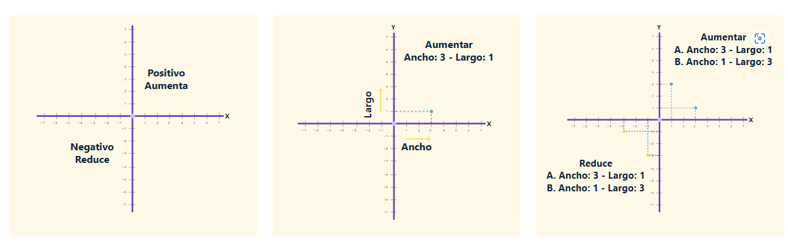

Para entender cómo funciona el escalado desde plano cartesiano, vamos a tomar como referencia un cuadrado, este cuadrado es el molde base o talla base a trabajar.

Para mayor comprensión de este cuadrado deben salir dos figuras más para un total de tres figuras, siendo este el punto intermedio.

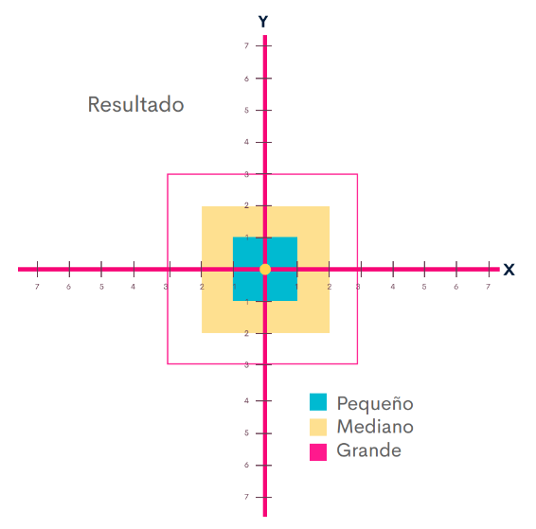

La diferencia en ancho es de 2cm
La diferencia en largo es de 2cm

Se debe sacar un cuadrado más pequeño y un cuadrado más grande. Recuerde que todos los lados del cuadrado deben quedar iguales.

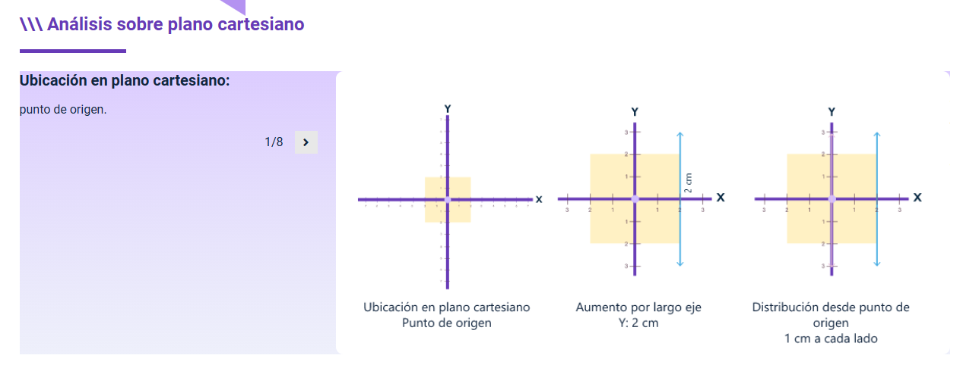

Análisis sobre plano cartesiano
Ubicación en plano cartesiano: punto de origen
Distribución desde punto de origen:1 cm a cada lado

Aumento por largo eje Y: 2 cm
Aumento por Ancho eje X: 2 cm

Puntos para tener en cuenta: en este caso, por el punto de origen y el incremento de la figura, no se contemplan puntos como negativos o positivos, únicamente los lados que deben aumentar.



Conclusiones
El manejo del punto de origen - punto cero - punto muerto, es el primer acercamiento a la comprensión de trasladar, modificar, mover puntos de referencia o construcción.
El concepto de positivo o negativo sobre el plano depende del punto de origen; aplicar en escalado se refiere a cada vez que se trabaja una medida sobre el plano cartesiano:
Negativa = reducción
Positiva = aumento

Proporciones
En escalado son medidas de los aumentos o disminuciones secuenciales para obtener tallas mayores o menores, moldes o bases.
Se debe identificar la diferencia en unidades de medida usada, es decir, centímetros, entre talla y talla, en cada medida del cuerpo (largos, anchos, contornos).
La medida identificada como diferencia es sobre la que se hace el análisis de construcción, dependiendo el tipo de plano, molde o trazo.

Ejemplo:
Para identificar las proporciones a usar se debe trabajar con las siguientes medidas.
En este caso el punto base o el punto de partida es el mediano, la diferencia entre medida y medida es:
2cm para aumentar y -2cm para reducir.
Para aplicar el escalado se trabaja con las proporciones, no con la diferencia.

Cómo identificar las proporciones
Si la diferencia entre una medida y otra es de 2cm.
La proporción equivale a la manera en la que se aplica en el plano, es decir:
- Si sobre el plano se aplica la medida completa, dicha medida equivale a una proporción, entonces una proporción será 2cm.
- Si sobre el plano se aplica la mitad de la medida, esto equivale a 1/2 proporción, 1/2 proporción será 1 cm.

Plano completo: en este caso se aplica una proporción porque en el plano se está trabajando la medida total.

Plano por mitad: en este caso en el ancho se debe aplicar 1/2 proporción, porque en el plano se está trabajando la mitad de la medida total.

Ejercicio de análisis

Realice el escalado de la siguiente figura teniendo en cuenta:
El cuadro de tallas asignado
La talla base y las medidas
Las diferencias entre talla y talla
La asignación de proporciones, según tipo de plano a trabajar
El punto de origen sobre el plano cartesiano y la ubicación de la figura

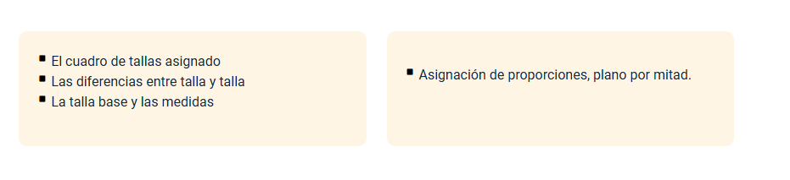

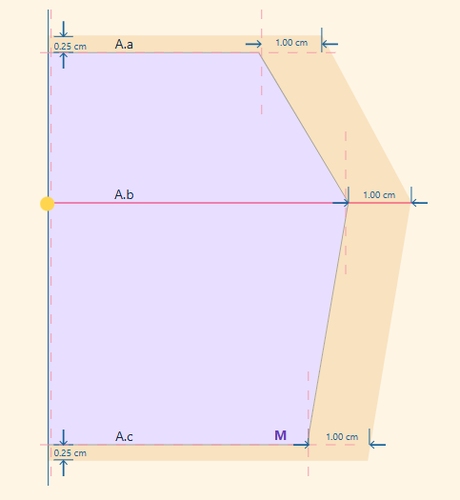
Punto de origen

En este caso que el punto de origen está en un punto que divide el largo total.
Se debe tomar la proporción y aplicar mitad hacia arriba - mitad hacia abajo para el largo total y no perder la proporción de la figura.

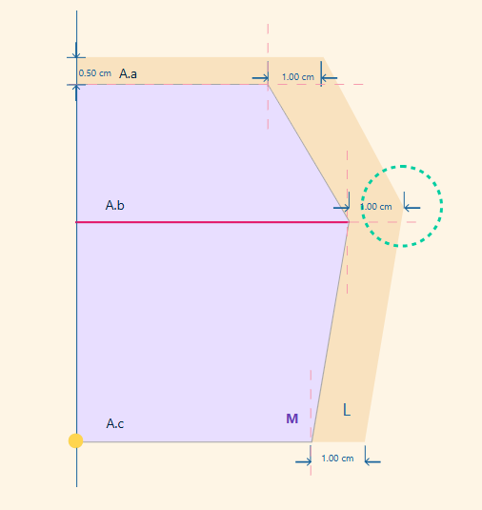
Punto de origen

En este caso que el punto de origen está en un punto base de construcción.
Se debe tomar la proporción y aplicar toda hacia arriba para largo total y no perder la proporción de la figura.
Sin embargo, debe tener en cuenta el vértice A.b modifica a su altura, para no perder la proporción de la figura.

Ejercicio de elaboración

Teniendo en cuenta el ejercicio de análisis y sus respectivas explicaciones realice el escalado de la figura en todas las tallas, con los dos puntos de origen propuestos en la explicación anterior.

Para poder realizar dicha actividad necesita
- Lápiz
- Lápices de colores
- Papel
- Reglas en cm

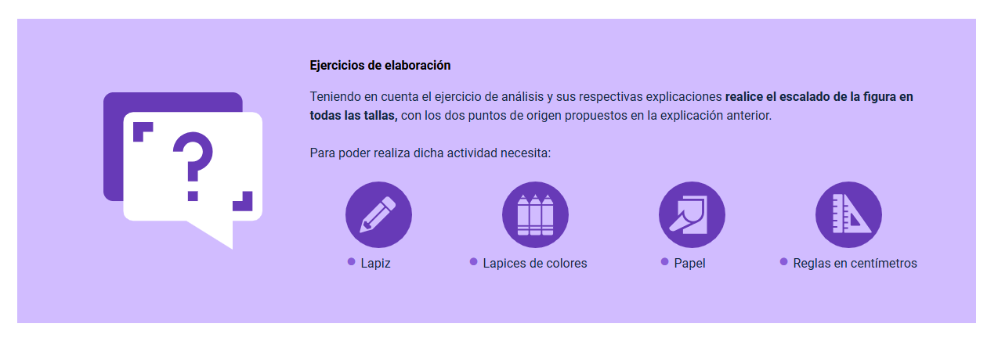

TIPOS DE ESCALADO

Escalado monobásico
Partiendo de tallas base se obtienen las demás por aumento o reducción.
En este caso los incrementos entre tallas se mantienen constantes en toda la serie.
Crecimiento de estatura se produce aumentando ancho y largos, llamándose también escalado de crecimiento real.

Simple o relativo/diferencial: Se aplica cuando los incrementos de tallas varían dentro de la serie ejemplo, no se produce incremento de estatura, solo anchos.
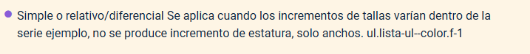

Compuesto o absoluto proporcional: Los incrementos entre tallas se mantienen constantes en toda la serie, por ejemplo, se produce incremento de estatura, se aumenta anchos y largos, llamado también escalado de crecimiento real.

Escalado bibásico
Tomamos dos tallas básicas para obtener una intermedia, lo ideal es disponer de dos patrones, talla prototipo y talla límite.
Superponer patrón prototipo en el patrón límite con base en líneas comunes, una horizontal y una vertical.
Las tallas intermedias se trazan uniendo los vértices de ambos patrones por medio de puntos y dividiéndolos por el número de patrones a hallar.

Escalado tribásico
Se toman tres tallas para obtener una intermedia, por ejemplo, 10 – 14 – 18 para obtener la intermedia 12 - 16.

Análisis de cuadros de tallas

Para el análisis de cuadros de tallas se determinan:

Límites: la más pequeña y la más grande
Frecuencia: aumento de medida talla a talla (secuencial y no secuencial - constantes y variables)
Incremento: magnitud de crecimiento de la medida talla por talla
El análisis de los anteriores dará como resultado: valores – proporciones - rupturas de talla
En este caso se hace el análisis desde la talla base hasta la ruptura, identificando las medidas aplicar en el escalado del patrón base

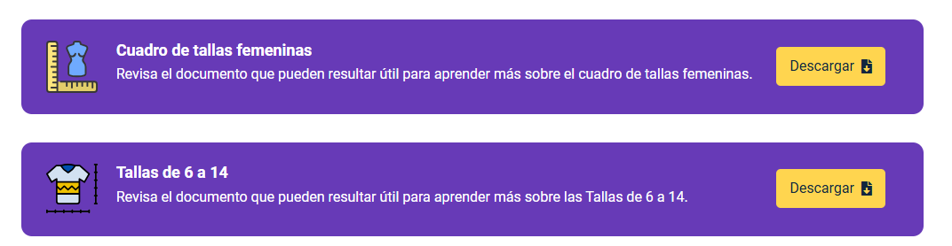

Procedimiento de escalado

Para el procedimiento de patronaje en todas las prendas se debe tener en cuenta:

Al iniciar el proceso de escalado para trabajar los casos a realizar a continuación, utilizar referentes como cuadros de tallas, metodología y lógica de construcción, pieza o molde que se va a escalar, si son prendas básicos o desarrollo de diseños, si se incluye o no margen de costura y las validaciones necesarias como producto final o insumo en el caso de básico para el desarrollo de otros modelos o análisis de tallaje, se trabaja el escalado en diferentes tallas propuestas, de igual manera se debe tener en cuenta el tipo de escalado que se va a trabajar, los aumentos y disminuciones por talla.

- Hacer el análisis del cuadro de tallas
- Hacer el análisis de diferencia por talla e identificar la medida a aplicar en el escalado
- Hacer el análisis de los puntos de escalado que se van a referenciar o modificar

1.1 Escalado de falda

Para iniciar el proceso de escalado se debe tener en cuenta el procedimiento anteriormente mencionado y las especificaciones para trabajar en esta prenda, haciendo claridad que es un molde que no tiene margen de costura y tampoco es una prenda. Importante verificar por ejemplo el escaldo en las pinzas, y que las medidas sean iguales en lateral delantero y posterior, entre otras.

Video - 16.1 Escalado de falda – femenino https://youtu.be/ddrsedOxtKA
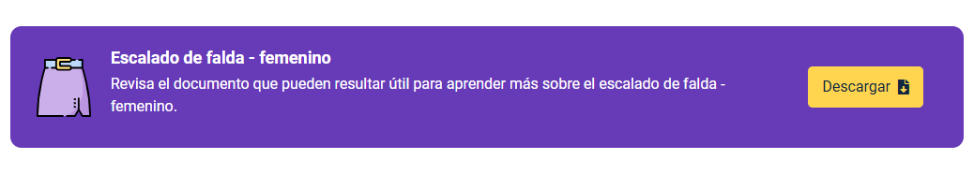
Plantilla - escalado de falda

1.2 Escalado de base con pinzas – superior

El proceso de escalado debe ser seguido conforme a lo planteado anteriormente, haciendo claridad que es un molde que no tiene margen de costura y tampoco es una prenda. Es importante analizar el escalado de pinzas, además verificaciones en medidas laterales, cintura, entre otras.

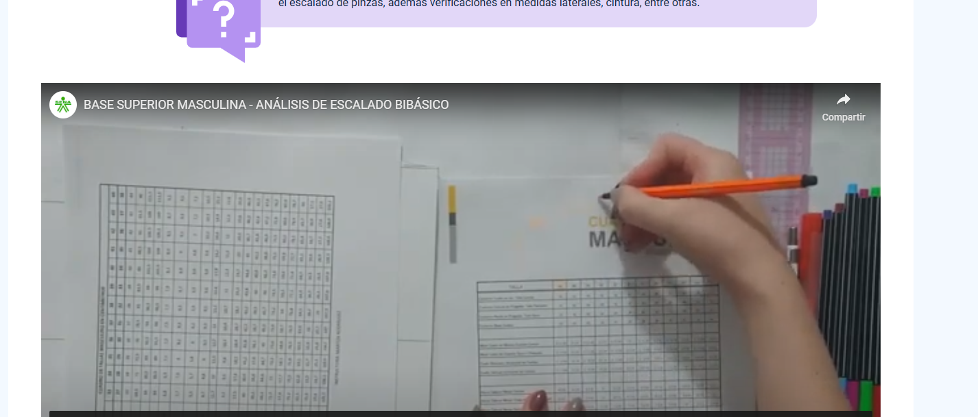

Videos - 16.2 Escalado de base con pinzas – superior https://www.youtube.com/watch?v=ui7cNs-qD1k


PPT de referencia en los anexos - 16.2 Escalado de base con pinzas – superior
Plantilla de referencia implementada en el vídeo

1.3 Escalado de básico de pantalón

De igual manera en las prendas inferiores, en el caso de trabajar un básico de pantalón, se sigue el procedimiento de escalado, quiere decir un molde que no tiene margen de costura, ni es una prenda. Para este caso es importante verificar todas las medidas y su correspondencia tanto en posterior y delantero, por ejemplo, que las medidas de los laterales sean iguales, además en la entrepierna; otro lado de especial atención es el tiro, para que no afecte la horma de la prenda.

Video - 16.3 Escalado de básico de pantalón (https://www.youtube.com/watch?v=GS5jZ-Tw9vc)


Plantilla de referencia implementada en el video – 16.3 Escalado de básico de pantalón

1.4 Escalado cortes, manga, cuello

Como se ha mencionado en los anteriores escalados trabajados se debe seguir el procedimiento para estos casos, se hace referencia a prendas que ya han sido modificadas, que pueden tener margen de costura y validaciones como producto final. Es importante analizar la simetría requerida en las piezas, en el caso de cortes la distribución de las proporciones a escalar.
Video - 16.4 Cortes, manga, cuello – escalado (https://www.youtube.com/watch?v=5r4mM6naN40)

Plantilla de referencia implementada en el video – 16.4 Cortes, manga, cuello - escalado

1.5 Base superior masculina - análisis de escalado bibásico

En la metodología del manual de patronaje SENA se identifican análisis y modificaciones en cada una de las líneas, la línea femenina tiene un manejo diferente en masculino e infantil, en infantil y masculino se suele trabajar medidas deducidas, partiendo en la mayoría de las ocasiones con solo dos medidas del cuerpo y dejando de lado el cuadro de tallas.

Con el fin de explorar y afianzar las diferentes formas y técnicas de escalado se abordará un escalado bibásico tomando como referencia dos moldes de diferentes tallas o en su defecto tallas de por medio, en el video “Base superior masculina – análisis de escalado bibásico” podrá identificar la manera de hacer el trazo y el análisis de los aspectos a trabajar.

Este tipo de escalado se implementa para evitar el análisis del cuadro de tallas, se realiza el análisis desde la construcción o de la parte anatómica lógica del molde, despiece o la pieza.

Video - 16.5 Base superior masculina - análisis de escalado bibásico (https://www.youtube.com/watch?v=mN8946qBeGU&t=90s)



1.6 Análisis y construcción de cuadro de tallas masculino - dxt escalado

En la metodología del manual de patronaje SENA la línea de masculino e infantil se debe identificar bajo la fórmula o el tipo de construcción de los planos o moldes para poder tener las medidas e incrementos por talla que se van a trabajar en el escalado, si bien se identifica en el manual un cuadro de tallas para cada una de estas líneas, se debe tener en cuenta que desde la construcción, por lo menos en las bases superiores, no se trabaja con el cuadro de tallas, es decir, que se debe hacer la construcción y el análisis del cuadro de tallas basándose en las fórmulas que indica cada una de las construcciones de las bases que se están trabajando, con el fin de poder identificar las diferencias por tallas que se van a aplicar en el escalado.

Ya después de tener la construcción del cuadro de tallas o identificar las tallas reales que se aplican sobre el trazo o molde se debe hacer el análisis de los puntos y movimientos de escalado que se van a referenciar o modificar.
Video - 16.6 Análisis y construcción de cuadro de tallas masculino - DXT escalado (https://www.youtube.com/watch?v=O-_ANTDpnLg)



PPT de referencia en los anexos - 16.6 Análisis y construcción de cuadro de tallas masculino - DXT escalado
Plantilla de referencia implementada en el video – 16.6 Análisis y construcción de cuadro de tallas masculino - DXT escalado
Complementario 1 - Documento preparado por: Fabio Andrés Gaviria Londoño

16.7 Modificación de moldes - análisis sobre medidas

Para el desarrollo de prendas y escalado de moldes se debe tener en cuenta que en algunas ocasiones se hace un análisis sobre medidas o sobre requerimientos de clientes específicos, algunas de ellas pueden ser modificaciones por talles, por anchos o por contornos. Este tipo de modificaciones se deben tener en cuenta al momento de realizar las prendas.
En el presente video se podrá encontrar una explicación general sobre cómo y de qué manera se puede implementar este tipo de modificaciones, con mayor relevancia en los moldes que se han desarrollado a lo largo del programa.
Video - 16.7 Modificación de moldes - análisis sobre medidas (https://www.youtube.com/watch?v=2Aa8iCb_Zpo)

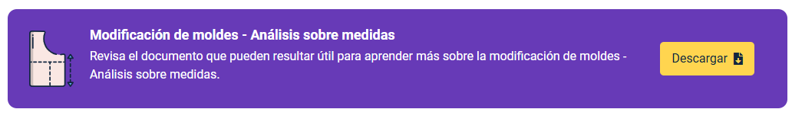

17. Escalado en Optitex

A nivel general, el escalado digital o a través de un software de patronaje se trabaja de la misma manera o con el mismo análisis que se hace de forma manual, en esta ocasión únicamente se va a abordar la programación, herramientas y reconocimiento de la interfaz del programa Optitex para hacer cualquier tipo de escalado, de esta manera se tomará como referente la base de falda; sin embargo, estos mismos pasos y esta misma configuración aplica para cualquier tipo de base, prenda, trazo, molde o interpretación.

Video - 17. Escalado en Optitex_video (https://www.youtube.com/watch?v=NdZGHw_-8bA)

SINTESIS

El proceso de escalado es el último paso del patronaje, entendiendo los cuadros de tallas se realiza el análisis detallado de las prendas y se definen las medidas específicas para cada talla. Cada empresa tiene su propio cuadro de tallas, pero el proceso de escalado sea digital o manual siempre es el mismo. En el siguiente diagrama se presentan los temas más significativos tratados dentro de este componente:

GLOSARIO

TÉRMINO | SIGNIFICADO
Escalado | Adaptación a una determinada escala o marcas de medida.
Escalado bibásico | Se toman dos tallas básicas para obtener una intermedia.
Escalado monobásico | Partiendo de tallas base se obtienen las demás por aumento o reducción.
Escalado simple | Se aplica cuando los incrementos de tallas varían dentro de la serie.
Optitex | Empresa que ofrece soluciones de software para el diseño, la visualización y la producción de ropa en 2D y 3D.
Plano cartesiano | Dos rectas numéricas perpendiculares, una horizontal y otra vertical, que se cortan en un punto llamado origen o punto cero.
Proporciones | En escalado son medidas de los aumentos o disminuciones secuenciales para obtener tallas mayores o menores, moldes o bases.
Talla | Medida convencional usada en la fabricación y venta de prendas de vestir

MATERIAL COMPLEMENTARIO
Relacionar el material de apoyo o complementario de los temas abordados en este recurso.

Referencia APA del material | Tipo de material  (Video, capítulo de libro, artículo, otro) | Enlace del recurso o  archivo del documento o material
Gaviria F., (2018). Manual escalado masculino | Documento | https://drive.google.com/file/d/1GnLvwC-1bOnwNcVlXfKcsaA3PzQ4x1lW/view?usp=sharing

- REFERENCIAS BIBLIOGRÁFICAS

Gutiérrez, L., Moncayo, A., Tanaka, K., Kimura, F., Moreno, D. (2011). Manual de patronaje básico e interpretación de diseños. Servicio Nacional de Aprendizaje SENA.
https://sena-primo.hosted.exlibrisgroup.com/permalink/f/q6j6k0/sena_aleph000025496

Harpersbazaar. (2019). La ropa que eliges afecta a tu estado de ánimo y cerebro, según expertos. En arpersbazaar.mx. https://www.harpersbazaar.mx/belleza/salud-y-bienestar/la-ropa-que-eliges-afecta-a-tu-estado-de-animo-y-cerebro-segun-expertos/

Lafuente M., Navarro J., y Navarro J. (2005). Ilustración de moda. Sistema de Bibliotecas SENA. https://sena-primo.hosted.exlibrisgroup.com/permalink/f/1j5choe/sena_aleph000025549

Laver, J., Albizua, H., y Fortea, B. (1990). Breve historia del traje y la moda. Sistema de Bibliotecas SENA. https://sena-primo.hosted.exlibrisgroup.com/permalink/f/1j5choe/sena_aleph000063748
Navarro, J., y Lafuente, M. (2010). Ilustración de moda: dibujo plano. Sistema de Bibliotecas SENA.
https://sena-primo.hosted.exlibrisgroup.com/permalink/f/q6j6k0/sena_aleph000023241

Sociedad Americana de Ensayos y Materiales (ASTM). (2003). Textiles. Editorial Staff. [Book]. Sistema de Bibliotecas SENA.
https://sena-primo.hosted.exlibrisgroup.com/permalink/f/1j5choe/sena_aleph000051551

Szkutnicka, B., Cuenca, C., Koyama, A. (2010). El dibujo técnico de moda paso a paso. Sistema de Bibliotecas SENA. https://sena-primo.hosted.exlibrisgroup.com/permalink/f/1j5choe/sena_aleph000057728

Vélez, M., García M., Hincapié L. (1996). Patronaje y escalado línea interior y deportiva. Servicio Nacional de Aprendizaje SENA. https://repositorio.sena.edu.co/handle/11404/4811

- CONTROL DEL DOCUMENTO

 | Nombre | Cargo | Dependencia  (Para el SENA indicar Regional y Centro de Formación) | Fecha
Autor (es) | Lizeth Maritza Rodríguez Beltrán | Instructora Técnica | Centro de Manufactura en Textil y Cuero - Regional Distrito Capital | Diciembre de 2020
Autor (es) | Natalia Andrea Bueno Pizarro | Diseñadora y evaluadora instruccional | Distrito Capital – Centro para La Industria de la Comunicación Gráfica | Diciembre de 2020
Autor (es) | Julia Isabel Roberto | Diseñadora y evaluadora instruccional | Distrito Capital – Centro para La Industria de la Comunicación Gráfica | Marzo de 2021

- CONTROL DE CAMBIOS
(Diligenciar únicamente si realiza ajustes a la Unidad Temática)

 | Nombre | Cargo | Dependencia | Fecha | Razón del Cambio
Autor (es) | Carolina Jiménez Suescún | Evaluador Instruccional | Regional Santander Centro Agroturístico | 26-04-2024 | Adecuaciones instruccionales a 2024
Autor (es) | Claudia Johana Gómez | Líder línea Santander | Regional Santander Centro Agroturístico | 26-04-2024 | Adecuaciones instruccionales a 2024
 | Carolina Jiménez Suescún | Evaluador Instruccional | Regional Santander Centro Agroturístico | 21-06-2024 | Ajustes sobre el diseño

